Методика использования конвертации данных и планов обмена

Для конфигураций работающей на платформе 1C:Предприятие 8 разработана обработка “Универсальный обмен данными XML”. Обработка позволяет загружать и выгружать данные в формате XML. Правила выгрузки данных настраиваются в специальной конфигурации “Конвертация данных 2”.

Обработка позволяет настроить типы объектов, которые должны быть выгружены, а так же указать отборы для выгрузки объектов. Кроме того, для каждого правила выгрузки данных с типом “Стандартная выборка” добавляется возможность выгружать не все объекты, а только те, которые были изменены.

Достаточно часты случаи, когда из одной конфигурации в другую нужно выгружать какие-либо данные. Причем эти выгрузки и загрузки носят периодический характер. Для организации такого обмена достаточно один раз из одной конфигурации в другую перенести все объекты, а затем производить обмен данными только теми объектами, которые были изменены. Конфигурация “Конвертация данных 2” и обработка “Универсальный обмен данными XML” позволяют настроить такой обмен.

Для дальнейшего изучения материала рекомендуем ознакомится со статьями на ИТС посвященными работе с конфигурацией “Конвертация данных 2” и работе с планами обмена. Обобщенно можно сказать, что конфигурация “Конвертация данных 2” позволяет настроить обмен данными между различными конфигурациями, а планы обмена позволяют хранить информацию об объектах, которые были изменены. Таким образом, для настройки обмена измененными объектами необходимо будет создать правила выгрузки/загрузки данными, а для хранения информации об измененных объектах – план обмена.

Рассмотрим методику на конкретном примере. Организуем обмен измененной информацией между демонстрационными конфигурациями “Управление торговлей” и “Бухгалтерия предприятия”. Существуют типовые правила конвертации (обмена данными) между этими конфигурациями. Мы ими и воспользуемся. Откроем демонстрационную базу “Управление торговлей” и выгрузим при помощи этих правил справочник “Номенклатура”. Для этого достаточно открыть обработку “Универсальный обмен данными XML”, выбрать файл с правилами конвертации данных и флажком отметить для выгрузки только справочник “Номенклатура”, а затем нажать на кнопку “Выгрузить данные”.

После выполнения таких действий обработка выгрузит все элементы справочника “Номенклатура” и все связанные с ним объекты. В нашем примере получилось всего 152 объекта. Можно открыть результирующий файл обмена и убедится в этом.
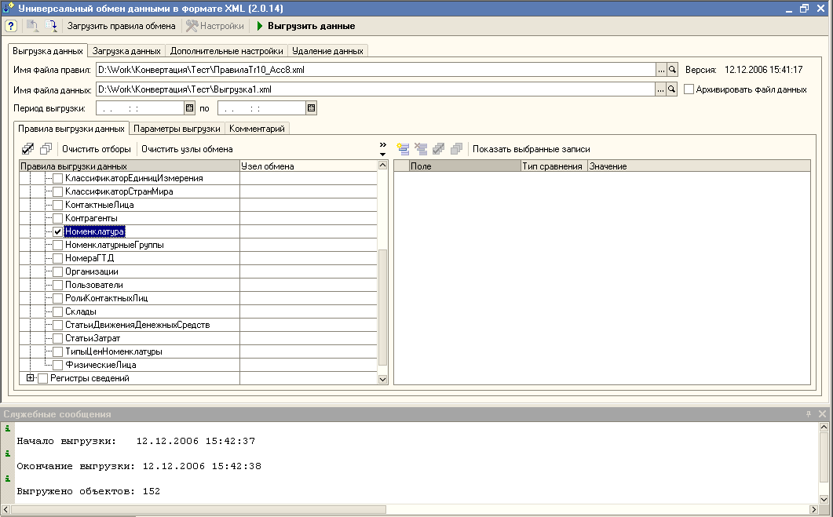

После выгрузки данный файл обмена можно загрузить в конфигурацию “Бухгалтерия предприятия”.

Теперь попробуем организовать обмен только теми номенклатурными позициями, которые были изменены.

Попробуем в обработке “Универсальный обмен данными XML” в строке с правилом выгрузки данных выбрать узел обмена. В демонстрационной базе “Управление торговлей” это сделать не удаться, так как в ней нет ни одного плана обмен. Откроем информационную базу конфигуратором включим для нее возможность внесения изменений.

Создадим новый план обмена, который назовем “Тестовый”. В состав этого плана обмена выберем только справочник “Номенклатура”. Включим для справочника “Номенклатура” в плане обмена “Тестовый” автоматическую регистрацию изменений. Применим изменения в конфигурации к информационной базе.

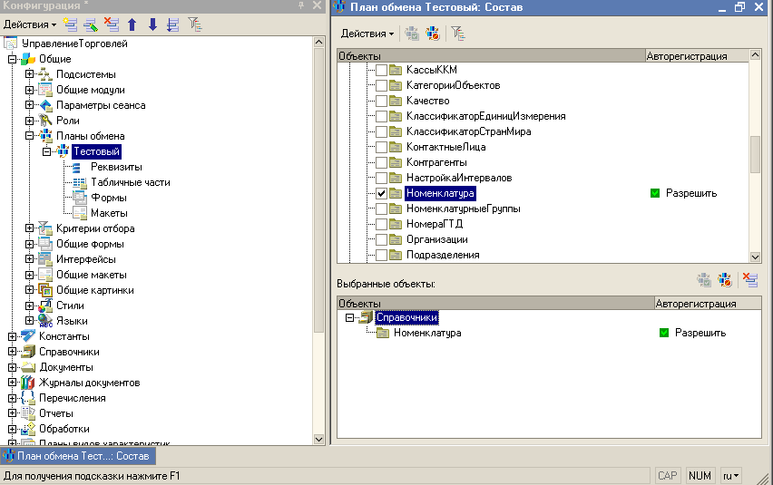

Откроем информационную базу в режиме предприятия. Для плана обмена “Тестовый” создадим узлы обмена.

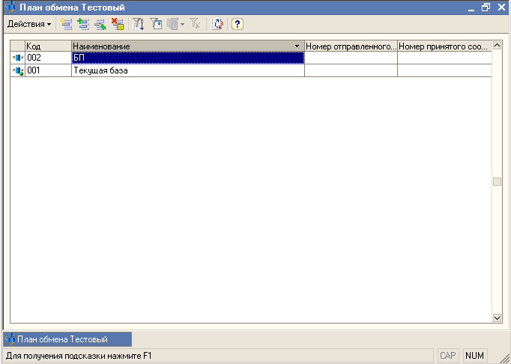

Откроем обработку “Универсальный обмен данными XML”. Теперь для правила выгрузки данных “Номенклатура” можно выбрать узел обмена. Выберем узел “БП”. И произведем выгрузку данных. Увидим, что программа в окне сообщений написала, что выгружено 0 объектов. Это связано с тем, что после создания плана обмена никаких изменений в справочнике “Номенклатура” сделано не было. Откроем справочник изменим произвольный элемент, например номенклатуру с кодом 00064 “Вентилятор BINATONE ALPINE 160вт, напольный”. После чего в обработке “Универсальный обмен данными XML” нажмем на кнопку “Выгрузить данные”. Программа сообщит, что выгружено 7 объектов.

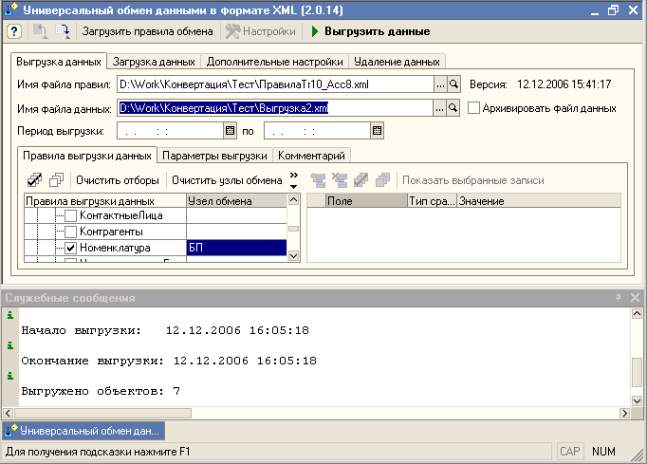

После открытия результирующего файла становится ясно, что выгружен только один элемент справочника “Номенклатура” и 6 связанных с ним элемента других типов.

Если внести изменения еще для одного элемента справочника “Номенклатура”, то при выгрузке выведется сообщение, что выгружено новое количество объектов.

Таким образом, обработка “Универсальный обмен данными XML” способна выгружать не все объекты, а только те для которых имеются зарегистрированные изменения в плане обмена.

Откроем закладку “Дополнительные настройки”. В блоке “Настройки выгрузки” найдем параметр “Изменения регистрации для узлов обмена после выгрузки”. Используя данный параметр можно манипулировать регистрацией объектов после выгрузки:
- Не удалять регистрацию – после выгрузки не будет удалена регистрация для узлов обмена, для которых выполнялась выгрузка измененных объектов
- Полностью удалить регистрацию для узла обмена – для всех улов обмена, для которых выполнялась выгрузка, будет полностью удалена регистрация всех изменений
- Удалить регистрацию только для выгруженных метаданных – для всех узлов обмена будет удалена регистрация изменений только для тех метаданных, которые участвовали в обмене. Не только для тех объектов, которые были выгружены, но и для объектов которые не были выгружены, но имеют тип данных, для которого при выгрузке был выбран узел плана обмена.

Поясним подробнее, если бы в плане обмена “Тестовый” в составе кроме справочника “Номенклатура” были бы и другие объекты, например справочник “Контрагенты”, тогда после выгрузки с регистрацией произошло бы следующее:
- Не удалять регистрацию – регистрация объектов не изменилась
- Полностью удалить регистрацию для узла обмена – очищена регистрация для всего состава выбранного узла обмена. То есть для справочника “Номенклатура” и “Контрагенты”
- Удалить регистрацию только для выгруженных метаданных – регистрация для справочника “Номенклатура” удалится полностью, а регистрация для справочника “Контрагенты” не изменится, так как для справочника “Контрагенты” не был указан флажок выгрузки данных и узел обмена.

Алгоритм обработки для выгрузки данных
Для разработки правил конвертации и использования планов обмена необходимо понимать алгоритм выгрузки данных. Это позволит оптимальным образом настроить выгрузку данных.

- Обработка анализирует все правила выгрузки данных, для которых установлен флажок выгрузки
- На первом этапе все правила выгрузки, для которых выбран узел обмена пропускаются и выгружаются только данные, для которых узел обмена не выбран
  - Анализируется способ выборки данных
    - Если способ выборки “Стандартная выборка” и есть ограничения – то применяются только эти ограничения
    - Если способ выборки “Стандартная выборка” и нет ограничений – то применяются ограничения по датам которые выбраны пользователем
  - Выгружаются данные согласно правилам обмена
- Выгрузка данных для узлов обмена
  - Для каждого узла обмена получается полный (!!!) список всех изменений, при этом дополнительные отборы, заданные в настройках выгрузки не действуют
  - Для каждого изменения анализируется, может ли к нему быть применено правило выгрузки
  - Если правило находится, то происходит выгрузка согласно правилу

Из выше приведенного алгоритма следуют рекомендации для разработки.

Рекомендации для настройки выгрузки измененных объектов

- Для обмена с каждой отдельной конфигурацией рекомендуется использовать отдельный план обмена. Это лучше делать, прежде всего, для быстроты работы. В составе плана обмена должны быть только те метаданные, для которых настроены правила конвертации. Чем больше в плане обмен будет лишних объектов, для которых не настроены правила конвертации, тем медленнее будет работать система
- Для обмена каждой отдельной информационной базой следует использовать отдельный узел обмена
- Не рекомендуется в одной выгрузке использовать несколько узлов обмена
- Нужно обдуманно подходить к установке параметра “ Изменения регистрации для узлов обмена после выгрузки” – удаленную регистрацию изменившихся объектов восстановить нельзя

Подводные камни выгрузки измененных объектов

Есть еще ряд особенность, которые нужно учесть при конвертатации данных и использовании планов обмена. Первоначальная идеология конвертации не предполагала переноса объектов, которые были удалены из информационной базы. Соответственно все алгоритмы выгрузки и загрузки данных построены таким образом, что такие элементы не выгружаются. Это касается удаленных элементов (не помеченных на удаление, а именно удаленных) справочников и документов (или прочих ссылочных типов данных), удаленных записей регистров.

